TARTE TATIN
(de Christophe MICHALAK)
(pour 1 tarte 8 personnes)
Ingrédients :
- Caramel : 150g de sucre en poudre,
- Pochage des pommes 10 pommes golden, 300 g de sucre, 300 g de beurre doux 300 g d’eau, 2 gousses de vanille.
- 250g de pâte feuilletée
- Gelé de pommes

Préparation :
- Caramel : faire un caramel à sec (on verse une partie du sucre dans une casserole à feu doux, quand le sucre est fondu on ajoute au fur et à mesure le restant du sucre) Verser le caramel dans le moule (22 cm environ), en le répartissant bien sur toute la surface.
- Pochage des pommes :
Epépiner, peler et couper les pommes en quartiers
Dans une grande casserole, faire fondre le beurre (coupé en morceaux), le sucre, avec l’eau et les gousses de vanille,
Pocher les pommes (en plusieurs fois) environ 10 minutes, (ne pas faire bouillir) puis les laisser refroidir.
Disposer les pommes dans le moule, sur le caramel refroidi, en formant une belle rosace (ne pas avoir peur de serrer les pommes)
Couvrir d’un film et laisser reposer une nuit.
- Cuisson : le lendemain
Etaler la pâte feuilletée, pour former un cercle de 2cm plus grand que le moule
Poser la pâte sur les pommes, bien appuyer et rentrer les bords à l’intérieur du moule, et bien faire adhérer, piquer la pâte avec une fourchette.
Cuire pendant 40/50 minutes à 200° (la pâte doit être dorée)
Laisser complétement refroidir avant de démouler
- Démouler sur un plat de service, et napper la tarte avec la gelée de pommes réchauffée.

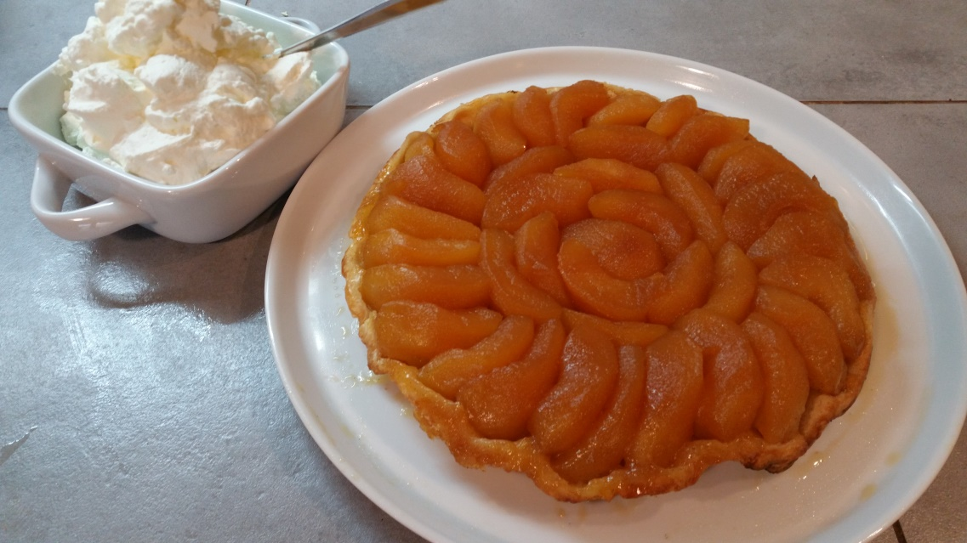

Astuces :
- Dégustez une chantilly, ou une glace à la vanille.

